リクエストを担当する人を割り当てる
リクエストが誰に届き、どう分配され、スタッフがどこで対応するか。スタッフ欄を空に したまま全員へ飛んでしまう落とし穴も含みます。
2026-08-18 · https://offision.com/help/ja/service/assign-the-people-who-fulfil-requests/
はじめる前に:
これはモジュール全体で一度ではなく、サービスごとの設定です。作るサービスごとに
行います。ここで指定する人は、あらかじめサービススタッフ権限を持っている必要が
あります。

1. 権限を与える
サービスのリクエストを受け取れるのは、サービススタッフ——「サービス リクエスト
を処理する権限」——を持つ人だけです。持っていない人は指定しようとしても候補に
出ず、キューも見えません。
Where in Offision: admin app → service/service-staff (サービススタッフ)
その下にもう一つ関門があります。リクエストの処理はライセンスの機能でもあります。
権限はあるがライセンスがない人には何も見えず、コンソールはそれを
サービススタッフのライセンスは未割り当てと表示します。権限を与えたのにキューが
見えないという相談があれば、他のどこよりも先にライセンスを確認してください。

2. サービスにスタッフを指定する
サービス側のサービススタッフのページに、サービススタッフ／サービススタッフ
グループがあります。清掃担当、給湯室の担当、IT のデスクといったグループを
指定してください。個人名で指定すると、その人の異動でリクエストが止まります。
空欄は「誰にも」ではなく「全員に」:
ここを空のままにすると、リクエストは社内でサービススタッフ権限を持つすべての
人に届きます。誰にも届かないのではありません。フォームにその説明はどこにもなく、
「なぜ IT のデスクにお茶の連絡が来るのか」の答えはたいていこれです。

3. 分配のしかたを選ぶ
自動割り当てポリシーが、新しいリクエストの担当者を決めます。
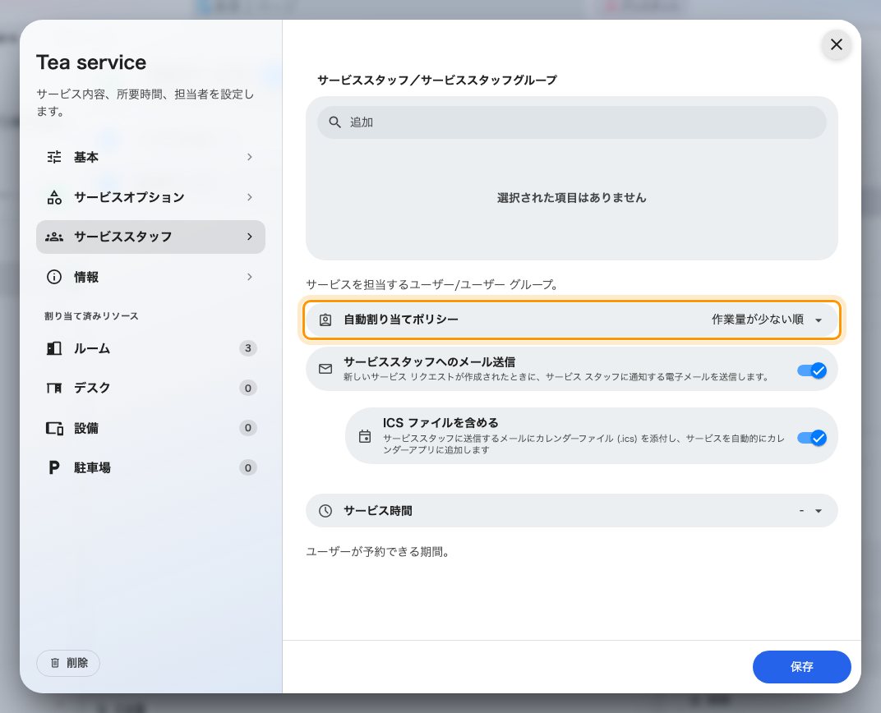
サービスのサービススタッフのページにある自動割り当てポリシー。
ポリシー | 動き | 向いている場面
なし | 担当者が付かないまま、誰かが取るのを待つ | キューを一緒に見ている少人数のチーム
作業量が少ない順 | 未処理が最も少ない人に渡る | 実際のチームでの既定
ランダム | 無作為に散らす | 作業が均質で、負荷より公平さが大事な場合

作業量が少ない順が数えるのは、新しいリクエストと進行中のものだけです。今朝
10 件終わらせた人が、そのことで損をすることはありません。

4. 届いたことを伝える
サービススタッフへのメール送信は、そのリクエストを取りうる全員にメールを送り
ます。プッシュ通知はこの設定に関わらず送られるので、切る場合はスタッフがアプリを
見ている前提になります。
ICS ファイルを含めるは予定表ファイルを添付し、スタッフ自身のカレンダーの正しい
時刻に予定として現れます。既定で有効で、準備時間のあるものには入れておく価値が
あります。会議が自分のカレンダーに入っている清掃担当に、二度言う必要はありません。

5. 対応できる時間を設定する
サービス時間は、そのサービス自身の受付時間です。時間外はそもそも依頼できません。
Where in Offision: admin app → service/service-hour (サービス提供時間)
これはルームの営業時間とも、会社の営業時間とも別です。16 時で終わる給湯室があっても、
16 時半のルーム予約が止まるわけではありません。止まるのは 16 時半のお茶の注文です。
ここを正直に設定しておくと、誰も応じるつもりのないリクエストが立たなくなります。

6. スタッフが実際に対応する場所
場所 | 用途
コンソールのリクエストされたサービス | キュー全体。一覧・表・カレンダー、今後と過去
アプリのサービスページ | 多くのスタッフが日常的に使うもの
壁のサービス管理パネル | 給湯室や施設管理室で共有するキュー
ルームのパネル | ルームでそのまま消し込む

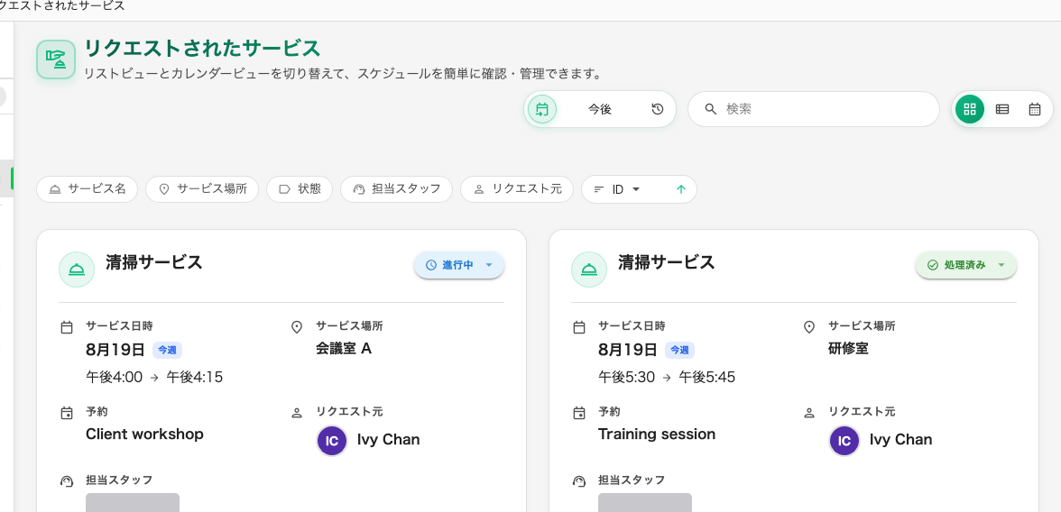
リクエストされたサービス。すべてのリクエストと、その対象、そして進み具合。
リクエストを開くと、依頼された内容、選ばれたオプション、主催者からのコメントが
表示されます。スタッフは処理中、終了、不許可で状態を進め、
スタッフのコメントを返すことができます。
依頼者に伝わるのは個別の更新だけ:
更新のダイアログにある「この更新を電子メール/通知で予約主催者に通知します」だけが、
依頼した人に伝わる経路です。一覧から一括でステータスを変えたり割り当てたりしても、
誰にも通知されません。整理するときは便利で、返事のつもりだったときは驚きます。

7. 確認する
一般の利用者として、そのサービスが提供されるルームに対してリクエストを出します。
そのうえで三つを確認してください。リクエストされたサービスに現れること、
自動割り当てを設定したならすでに担当者が付いていること、そしてその人にメールが
届いたこと。
ポリシーを設定したのに担当者が付かなかった場合は、受け取れる人が誰もいなかった
ということです。サービスのスタッフ一覧と、その人たちが権限とライセンスの両方を
持っているかを確認してください。
問い合わせる前に:
用意するもの：サービス名、紐づいていた予約、届くはずだった相手、サービス
スタッフへのメール送信が有効かどうか、そしてその相手がサービススタッフ権限と
サービススタッフのライセンスの両方を持っているかどうか。

